Tydzień 8, część 7. Hetman i goniec. +→ Mat w 1 posunięciu. – 4 –
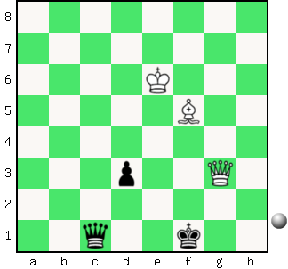  Zadanie 249 1X | 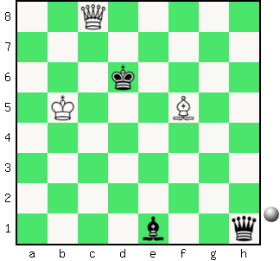 Zadanie 250 1X | Zadanie 253  1.Hf7-e8X  Zadanie 254  1.Gf2-d4X  SzachyDzieciom.pl
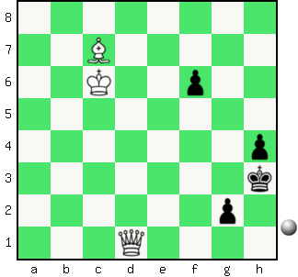  Zadanie 251 1X | 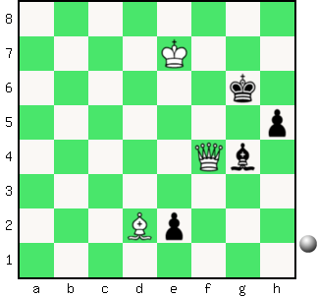 Zadanie 252 1X | Zadanie 255  1.Hf5-h5X  Zadanie 256  1.Hg2-g5X  SzachyDzieciom.pl
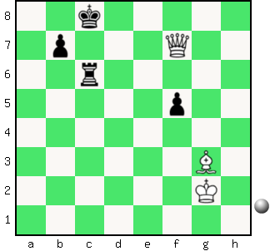  Zadanie 253 1X | 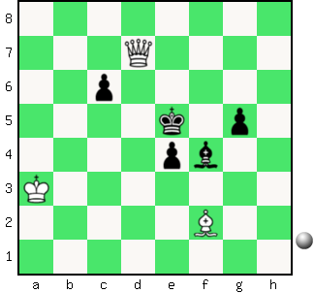 Zadanie 254 1X | Zadanie 249  1.Gf5:d3X  Zadanie 250  1.Hc8-c5X  SzachyDzieciom.pl
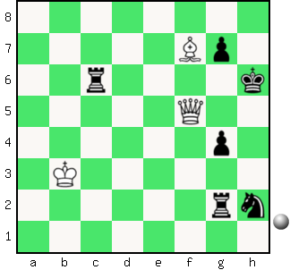  Zadanie 255 1X | 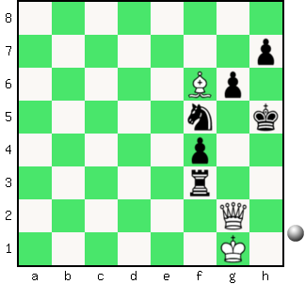 Zadanie 256 1X | Zadanie 251  1.Hd1-f3X  Zadanie 252  1.Hf4-f7X  SzachyDzieciom.pl
Tydzień 8. Kurs interaktywny SzachyDzieciom.pl. Mat w 1 posunięciu. – 4 –
Tydzień 8, część 7. Hetman i goniec. +→ Mat w 1 posunięciu. – 1 –
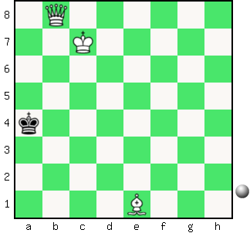  Zadanie 225 1X | 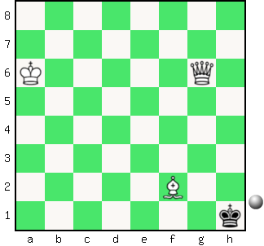 Zadanie 226 1X | Zadanie 229  1.Gb5-c6X  Zadanie 230  1.Ha4-a2X  SzachyDzieciom.pl
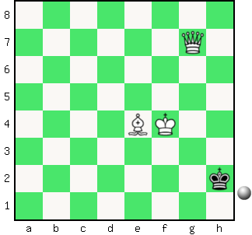  Zadanie 227 1X | 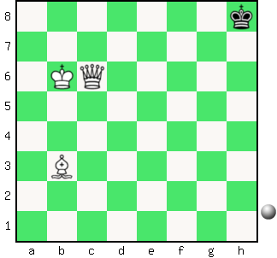 Zadanie 228 1X | Zadanie 231  1.Hh8-a1X  Zadanie 232  1.Gd5-c6X  SzachyDzieciom.pl
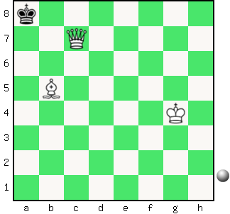  Zadanie 229 1X | 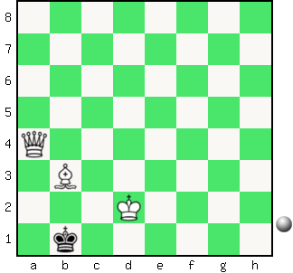 Zadanie 230 1X | Zadanie 225  1.Hb8-b4X  Zadanie 226  1.Hg6-g1X  SzachyDzieciom.pl
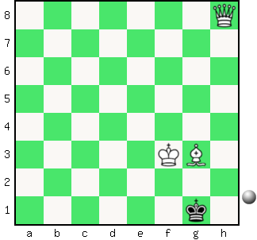  Zadanie 231 1X | 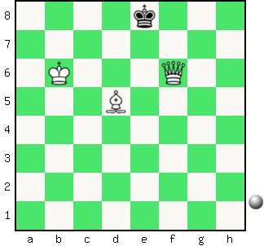 Zadanie 232 1X | Zadanie 227  1 rozw. - 1.Hg7-g2X  2 rozw. - 1.Hg7-g3X  Zadanie 228  1.Hc6-h6X  SzachyDzieciom.pl
Tydzień 8. Kurs interaktywny SzachyDzieciom.pl. Mat w 1 posunięciu. – 1 –

